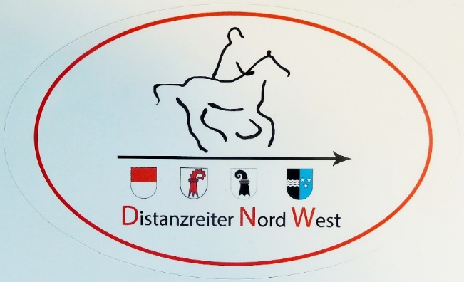**DNW Generalversammlung**

*Die jährliche Generalversammlung der Distanzreiter Nordwest DNW fand dieses Jahr am 15. März statt. Diese 21ste GV für das Jahr 2018 fand im neu hergerichteten Club-Restaurant Zem Ryterstübli im PSZ Perdesportzentrum Binningen statt.*

Dieses Jahr finden sich die Mitglieder der Distanzreiter Nordwest – oder zumindest 24 von ihnen – in der nordwestlichen Ecke des Kantons Baselland zu ihrer jährlichen GV ein, nämlich in Binningen, passenderweise in einem Pferdesportzentrum, namentlich dem PSZ Pferdesportzentrum Binningen, ebenfalls Mitglied des PNW.

Bevor die DNWler langsam eintrudeln, für den offiziellen Startschuss um 18.30 Uhr mit dem Apéro, heisst es “same procedure as every year“: schlägt sich doch der Vorstand wie alle Jahre wieder mit Kompatibilität von Beamer und Laptop herum – das, nachdem dann mal die Kabel in den Steckdosen aussortiert sind und alles in Position ist, inklusive Leintuch in die Fensterrahmen geklemmt als Leinwand!

Die Anwesenden können sich unterdessen mit Salz- und Nüssli-Knabbereien à la Hamster-Futter und mit liquidem Treibstoff aus Gläsern stärken, und sich natürlich auch munter unterhalten.

Kurz ein Wort zum Ryterstübli, das, wie gesagt, ein eindrückliches Makeover erfahren durfte. Man stelle sich Cinderella vor, die müde und abgekrampft im Cheminée herumfuchtelt, während die Schwestern schick aufgetakelt an den Ball dürfen - dann schwingt jemand den Zauberstab, und schwupp, eine strahlende Prinzessin steht da – nur dass sich hier um Mitternacht nichts in einen Kürbis verwandelt. Unter dem offiziellen Motto “Choche mit Härzbluet“ beglücken und verwöhnen die neuen Wirte Natalie und Roland – mit ihren Helfern – mit ausschliesslich selbstgemachten Speisen ihre Gäste, die sie mit grosser Herzlichkeit und Aufmerksamkeit betreuen.

Pünktlich beginnt dann die tatsächliche GV. Zwei Dutzend anwesende Mitglieder bei um die 50 Mitgliedern ist auch dieses Jahr kein schlechtes Turnout! 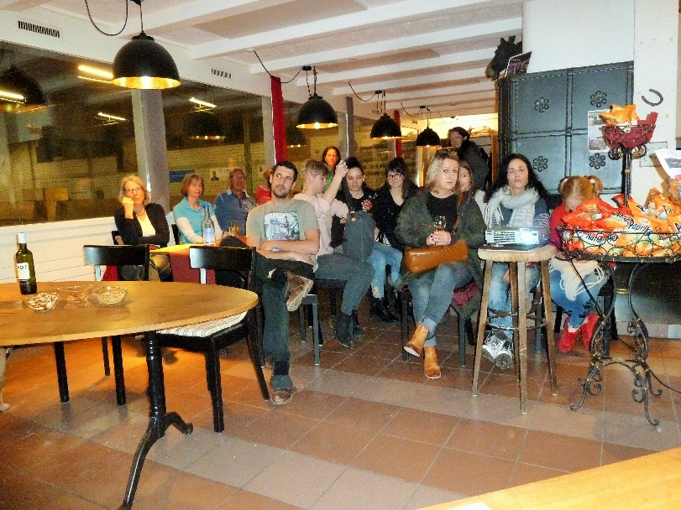Jahresberichte und Präsentation der Rechnung 2017 sowie des Budgets für 2018 durch Beatrice werfen keine Fragen auf und werden unangefochten akzeptiert. Was leider fehlen muss, ist der Revisorenbericht. Andrea und Beatrice treffen sich jeweils vor der GV, damit Andrea die Rechung prüfen kann. Auf dem Weg zu Beatrice hatte Andrea allerdings einen Auffahrunfall – nur Blechschaden zum Glück – aber somit war ihr Auftritt bei uns gelaufen ... der Revisorenbericht wird nachgeliefert. Erfreulicherweise gibt es auch dieses Jahr wieder einige Neumitglieder definitiv in den DNW einzuwählen; mit den leider auch anfallenden paar Austritten - Mitglieder, die entweder weggezogen sind oder den Distanz- oder gar Reitsport ganz aufgegeben haben - hält sich somit die Zahl unserer Mitglieder immer noch bei gut 50 Mitgliedern.

Es stehen aber natürlich noch weitere interessante Anlässe auf unserem Jahresprogramm. Mit dem Motto “**Nicht gross, aber grossartig**!“ startet der DNW in die Saison 2019. Der Kurs “Learn to Fall“ – über die PNW Sparte Endurance – hat bereits stttgefunden. Die geplante Nothelferkurs für Pferde und der Workshop Akupunktur Pflaster mussten wegen mangelnder Anmeldungen abgesagt werden ... schade!

Wie die letzten beiden Jahre wird wieder ein Kurs für Einsteiger ins Geländereiten über kleine Geländehindernisse im IENA in Avenches; verschiedene Trainingsritte stehen ebenfalls an, und ein vierteiliger Reitkurs zusammen mit der Sparte CC ist gerade angelaufen. Ende Saison folgt dann natürlich unser traditioneller Schlusshock/-ritt.

Am 13. April steht die sechste Auflage unseres **Drei-Kantone-Rittes in Liesberg** an!

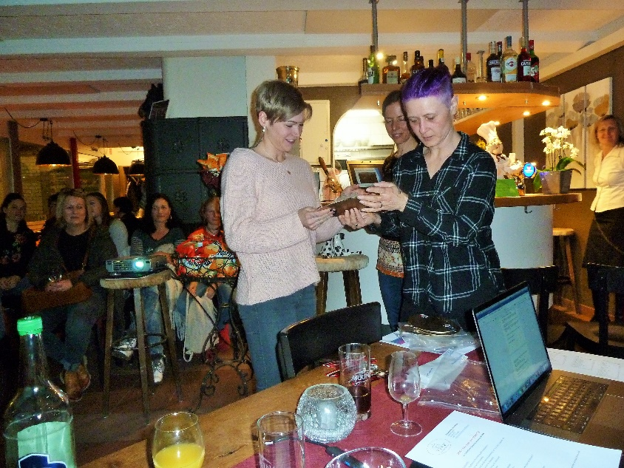Bei der gespannt erwarteten **Meisterfeier** darf sich dieses Jahr Helena Fehlmann als Siegerin der PNW Meisterschaft Endurance feiern lassen. In der DNW Kilometer-Jahreswertung ritt zwischen dem 1. Oktober 2016 und dem 30. September 2018 Vanessa Herzig die meisten Kilometer (512 km) und Monolito trabte und galoppierte sich mit 326 km an die Spitze bei der Kilometerwertung der Pferde. Beim Groom Ranking gab es diesmal zehn gemeldete Resultate, und am meisten betreute dabei Mireille (340 km).

Alle gewerteten Pferde erhalten je einen Sack Pferde Treats, und für die Reiter gibt es dieses Jahr Reithandschuhe. Die Grooms erhalten eine kleine Taschenlampe mit DNW Aufdruck.

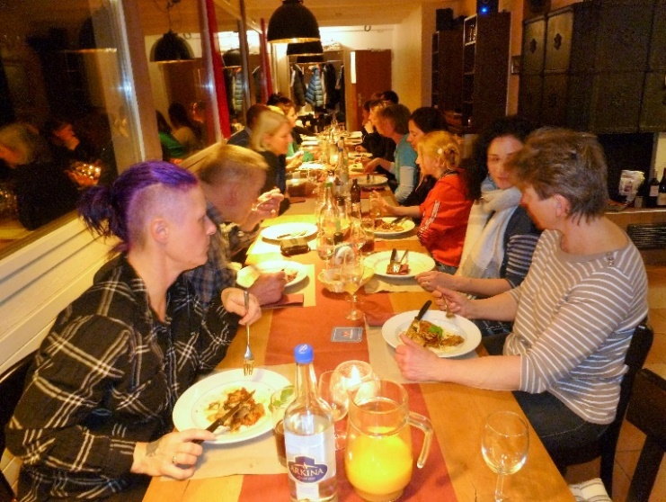Somit ist der offizielle Teil beendet, und während einer kurzen Pause werden die Tische ausgerichtet und gedeckt, dann wird vornehm getafelt. Einem feinen grünen Salat folgt Braten mit Spätzli und Rotkraut, oder Gemüselasagne als vegetarische Variante. Die Portionen sind fast erschreckend gross ... ist das für uns beide? Ach, ne; ist eine Portion! Übrigens, so werden wir ermuntert, ‘melden, wer noch mag, es hat mehr als genug‘ ... Und gut ist es; einfach ganz, ganz lecker!

Die Dessert-Creme ist ebenfalls selber gemacht und mundet vorzüglich.

Das Ryterstübli ist übrigens für die Öffentlichkeit offen, nicht nur für Reiter vom PSZ. Es gibt eine tolle Speisekarte und Tagesmenüs – sehr zu empfehlen.

Im Verlaufe des Abends machen sich unsere Mitglieder nach und nach auf den Heimweg ... wir freuen uns auf ein neues Vereinsjahr und viele Stunden und Kilometer im Sattel, zu Hause und an Anlässen.

*Esty H. Geissmann*